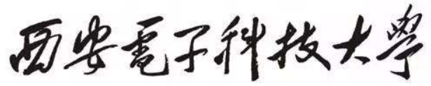

高级科研实训结题报告



|  |  |
| --- | --- |
| **题 目** | 基于人工神经网络的医学图像癌变病灶检测 |
| **学 院** | 电子工程学院 |
| **专 业** | 电子信息工程 |
| **学 生** | 门泓江 王亮 赵苏琪 |
| **导师姓名** | 那 彦 |

西安电子科技大学

西 安 电 子 科 技 大 学

**高级科研实训任务书**

学院 电子工程学院 专业 电子信息工程

题目名称 基于人工神经网络的医学图像癌变病灶检测

指导教师 那彦 职称 教授

学生信息：

门泓江16020199002、王亮16020199040、赵苏琪16020188031

任务与要求

（1）学习图像处理的基本理论；

（2）学习图像模式识别的原理和方法；

（3）学习并掌握MATLAB程序设计方法；

（4）学习现有医学图像癌变病灶检测算法并对其进行评价；

（5）尝试对现有医学图像癌变病灶检测算法进行改进；

（6）提交程序，撰写论文；

（7）制作PPT并答辩。

开始日期 2018年11月12日 完成日期 2019年6月28日

**摘 要**

随着CT技术的诞生与发展，人们逐渐开始尝试借助计算机工具对复杂的医学图像进行识别与处理。通过机器学习的方法使得计算机能够具备识别与分类医学图像目标的能力，这一方法不仅能避免主观因素对诊断的不利影响，还能充分发挥先验知识的作用，有效减少误诊和漏诊情况的发生，因而受到了越来越多的医学与计算机学领域业内人士的关注。

本课题以医学图像数据为基础，目的是让机器模仿人类视觉和思维，自动完成某些医学信息的处理功能，达到人类所具有的对视觉图像进行判决的能力，以代替人去完成图像分类及辨别的任务。在医学图像处理与癌症研究备受关注的今天，由于医疗诊断的严谨与医疗需求的庞大造成的冲突使得临床医生在诊断疾病时遭受到巨大挑战，结合神经网络的医学图像癌变病灶识别算法能够有效降低医生的工作量并提高其工作效率，是将人工智能与医学巧妙结合在一起的创新性研究。

本文研究了基于MATLAB的CNN神经网络及其搭建，并通过分析肺癌过程中病变部位在不同阶段的形态，提取出医学图像癌变病灶的特征，利用人工神经网络设计分类器，对医学图像中的癌变病灶进行检测。最终建立医学图像癌变病灶检测算法，并对网络进行了分析。

关键词： 神经网络 MATLAB 病灶检测 医学图像识别

**Abstract**

With the birth and development of CT technology, people gradually began to use computer tools to identify and process complex medical images. The machine learning method enables the computer to have the ability to identify and classify medical image targets. This method not only avoids the adverse effects of subjective factors on diagnosis, but also fully exerts the role of prior knowledge to effectively reduce the occurrence of misdiagnosis and missed diagnosis. Therefore, it has attracted more and more attention from people in the field of medicine and computer science.

Based on medical image data, this project aims to make the machine imitate human vision and thinking, automatically complete the processing functions of certain medical information, and achieve the ability of humans to judge visual images, instead of completing image classification and Identify the task. Today, medical image processing and cancer research are receiving much attention. Due to the rigor of medical diagnosis and the huge conflicts in medical requirements, clinicians are facing great challenges in diagnosing diseases. The medical image cancer lesion recognition algorithm combined with neural network can be effective. Reducing the workload of doctors and improving their work efficiency is an innovative study that combines artificial intelligence with medicine.

In this paper, the CNN neural network based on MATLAB and its construction are studied. By analyzing the morphology of lesions at different stages in the process of lung cancer, the characteristics of medical images of cancerous lesions are extracted, and the classifier is designed by artificial neural network to cancerous in medical images. The lesion was tested. Finally, the detection algorithm of medical image cancer lesions was established and the network was analyzed.

**Keywords: Neural network MATLAB Lesion detection Medical image recognition**

目 录

**第一章 绪 论 6**

1.1 图像识别及神经网络概况 6

1.2 医学CT图像处理概况 6

1.3 国内外研究现状 7

1.4医学图像识别研究现状 7

1.5 课题研究目的及意义 8

1.6 研究任务及主要工作 8

**第二章 图像识别算法原理 10**

2.1 人工神经网络 10

2.2 CNN卷积神经网络 12

**第三章 医学图像检测算法方案 14**

3.1 肺结节识别判定方案 14

3.2 癌变病灶检测网络算法方案 14

**第四章 基于MATLAB的医学图像检测算法实现 15**

4.1 CNN卷积神经网络搭建 15

4.2 医学图像数据集制作 16

4.3 训练及预测结果 18

**第五章 总 结 20**

5.1 课题回顾 20

5.2 研究展望 20

**致 谢 21**

**参考文献 22**

# 第一章 绪 论

## 1.1 图像识别及神经网络概况

图像识别，是指利用计算机对图像进行处理、分析和理解，以识别各种不同模式的目标和对像的技术。广义来讲，图像技术是各种与图像有关的技术的总称。根据研究方法以及抽象程度的不同可以将图像技术分为三个层次，分为：图像处理、图像分析以及图像理解，该技术与计算机视觉、模式识别以及计算机图形学等学科互相交叉，与生物学、数学、物理学、电子学计算机科学等学科互相借鉴。此外，随着计算机技术的发展，对图像技术的进一步研究离不开神经网络、人工智能等理论。

神经网络，是基于生物学中神经网络的基本原理，在理解和抽象了人脑结构和外界刺激响应机制后，以网络拓扑知识为理论基础，模拟人脑的神经系统对复杂信息的处理机制的一种数学模型。神经网络是一种应用类似于大脑神经突触连接结构进行信息处理的数学模型，它是在人类对自身大脑组织结合和思维机制的认识理解基础之上模拟出来的，它是根植于神经科学、数学、思维科学、人工智能、统计学、物理学、计算机科学以及工程科学的一门技术。

## 1.2 医学CT图像处理概况

医学图像分析是医学术语，指综合医学影像、数学建模、数字图像处理与分析、人工智能和数值算法等学科的交叉领域。其理论主要包括分割、图像配准和信息融合、可视化和时序图像的功能分析，其中最基础、最重要的是医学图像分割技术。

医学图像分割是医学图像处理与分析领域的复杂而关键的步骤，是决定医学图像在临床诊疗中能否提供可靠依据的关键问题，因此，是医学图像处理中的重中之重。其目的是将医学图像中具有某些特殊含义的部分分割出来，并提取相关特征，为临床诊疗和病理学研究提供可靠的依据，辅助医生做出更为准确的诊断。其发展不仅影响到医学图像处理中其他相关技术的发展，如可视化、三维重建等，而且在生物医学图像的分析中也占有极其重要的地位。

医学CT成像设备使用X射线（一种电磁波）得到人体的结构和功能信息。CT影像是基于X射线吸收剖面的重构图像，由于不同物质和组织吸收X射线能力不同，因此X射线可用于诊断。但是与其他医学图像相比较，CT图像敏感性和特异性相对较差。

## 1.3 国内外研究现状

目前而言，我国图像识别技术其本身具有一定的优势，具体体现在处理精度高、再现性好、灵活性高、适用面宽、信息压缩潜力大等方面，但是，在实际发展过程中，该技术还是存在着一定的问题，而影响图像识别技术发展的因素，其主要体现在以下几个方面：就目前而言，图像识别技术其在使用过程中，大多数处理的信息都属于二维信息，并且处理量较大，所以对于计算机速度以及存储容量等方面都有着一定的要求，这就致使该技术在使用过程中成本较高，技术难度也随之上升。

对于神经网络的研究，以 Google 为首的巨头在深度学习网络方面已经取得了十分可观的研究进展，并且有些高性能的网络已经投入商用，包括投入临床使用的深度神经网络。2011年Google为Google Brain正式立项，这在人类的深度学习发展史具有划时代的意义。同样来自Google的AlphaGo击败围棋冠军李世石的新闻举世瞩目，深度学习由此走进大众视野。

国内对神经网络的研究总体起步较晚，但以百度为首的科技创新公司近年来发展势头迅猛，逐渐带动国内其他公司在深度学习上投入更多的研发精力。百度在2013年成立深度学习研究所（IDL），开始大规模研发深度学习技术。2017年，由国家发改委批复，百度筹建的“深度学习技术及应用国家工程实验室”正式成立，这是我国将人工智能发展提升到国家战略的重要标志。科大讯飞是近年来靠深度学习壮大的创新公司，该公司于2014年启动“讯飞超脑计划”，将中文实时语音转文字的识别率提高至97%。可见当前神经网络的国内发展趋势也日趋良好。

## 1.4医学图像识别研究现状

截止至2010 年 5 月，全球已有的医学图像数据量超过了 50 亿。随着大量新型的医疗影像设备应用于临床，医学图像的种类愈加繁多，仅靠人为诊断无疑会给医生带来繁重的工作。除此之外，医学图像具备纹理较多，对比度较低，分辨率较低，组织结构凌乱无序，不同组织之间的边缘模糊不清，且易受噪声干扰的特点，使得医学图像与日俱增的数量和复杂的纹理细节给医生的工作带来了巨大的负担，医生根据医学影像资料进行诊断容易受认知能力、主观经验、疲劳程度的影响，这给医疗的安全性带来了隐患。

随着CT技术的诞生与发展，人们逐渐开始尝试借助计算机工具对复杂的医学图像进行识别与处理。通过机器学习的方法使得计算机能够具备识别与分类医学图像目标的能力，这一方法不仅能避免主观因素对诊断的不利影响，还能充分发挥先验知识的作用，有效减少误诊和漏诊情况的发生，因而受到了越来越多的医学与计算机学领域业内人士的关注。当前，基于深度学习的方法在图像分割领域取得了显著成就，其分割准确率已超过了传统分割方法。

## 1.5 课题研究目的及意义

本课题通过分析肺癌过程中病变部位在不同阶段的形态，提取出医学图像癌变病灶的特征，利用人工神经网络设计分类器，对医学图像中的癌变病灶进行检测。

在医学图像处理与癌症研究备受关注的今天，由于医疗诊断的严谨与医疗需求的庞大造成的冲突使得临床医生在诊断疾病时遭受到巨大挑战，结合神经网络的医学图像癌变病灶识别算法能够有效降低医生的工作量并提高其工作效率，是将人工智能与医学巧妙结合在一起的创新性研究。本课题对肺癌不同阶段识别的工作和成果也为肺部位置的癌症治疗给出了前瞻性的研究方案。

## 1.6 研究任务及主要工作

本课题利用卷积神经网络，主要针对肺部CT图像切片各癌变阶段进行分类识别。通过对这种图像识别问题进行研究，从而得到一个明确的针对医学图像数据库管理的研究模板和方向。项目所需要完成的工作有：

（1）学习图像处理的基本理论；

（2）学习图像模式识别的原理和方法；

（3）学习并掌握MATLAB程序设计方法；

（4）学习现有医学图像癌变病灶检测算法并对其进行评价；

（5）尝试对现有医学图像癌变病灶检测算法进行改进；

（6）撰写毕业设计论文；

（7）制作PPT并答辩。

论文共分为四章：

第一章为绪论，介绍课题背景等相关内容。

第二章基于神经网络图像识别算法的基本原理。

第三章详细介绍算法的实现过程与结果。

第四章总结与展望。

# 第二章 图像识别算法原理

## 2.1 人工神经网络

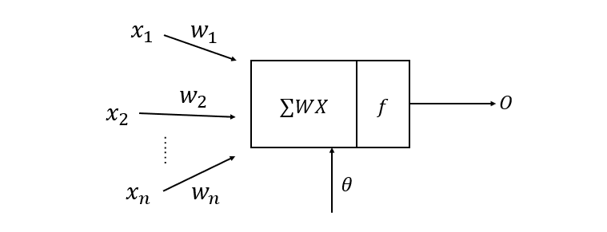人工神经网络是由大量处理单元经广泛互连而组成的人工网络，用来模拟脑神经系统的结构和功能。而这些处理单元我们把它称作人工神经元。人工神经网络可看成是以人工神经元为节点，用有向加权弧连接起来的有向图。在此有向图中，人工神经元就是对生物神经元的模拟，而有向弧则是轴突——突触——树突对的模拟。有向弧的权值表示相互连接的两个人工神经元间相互作用的强弱，人工神经元结构如图2.1.1所示。

图2.1.1 人工神经元模型

对于某个处理单元（神经元）来说，假设来自其他处理单元（神经元） $i$ 的信息为 $x_{i}$，它们与本处理单元的互相作用强度即连接权值为 $w_{i}, i=0,1,…,n-1$,处理单元的内部阈值为 $θ$。那么本处理单元（神经元）的输入为：

$\sum_{i=0}^{n-1}{w_{i}x_{i}}$（2.1.1）

而处理单元的输出则为：

$y=f(\sum_{i=0}^{n-1}{w_{i}x_{i}}-θ)$（2.1.2）

式中， $x_{i}$ 为第 $i$ 个元素的输入， $w_{i}$ 为第 $i$ 个处理单元与本处理单元的互联权重即神经元连接权值。 $f$ 称为激活函数或作用函数，它决定节点（神经元）的输出。 $θ$ 表示隐含层神经节点的阈值。

其中激活函数 $f$ 用来表示层与层输出之间的关系，从而模拟各层神经元之间的交互反应。激活函数必须满足处处可导的条件。常用的神经元函数有四种，分别是线性函数、指示函数、Sigmoid函数（S型函数）、径向基函数RBF（Radial Basis Function）。本次仿真使用Sigmoid函数，其表达式为：

$f\left(x\right)=\frac{1}{1+e^{-ax}}$（2.1.3）

其导数为

$f\left(x\right)=f(x)∙(1-f(x))$（2.1.4）

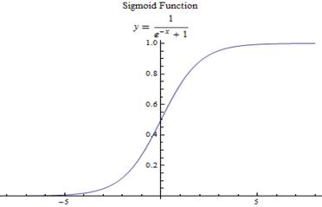其相应的曲线如图2.1.2所示。

图2.1.2 Sigmoid函数

神经网络可以看作是一种运算模型，由大量的节点（或称神经元）之间相互联接构成。每个节点代表一种特定的输出函数，称为激活函数（activation function）。每两个节点间的连接都代表一个对于通过该连接信号的加权值，称之为权重（weight），神经网络就是通过这种方式来模拟人类的记忆。网络的输出则取决于网络的结构、网络的连接方式、权重和激活函数。而网络自身通常都是对自然界某种算法或者函数的逼近，也可能是对一种逻辑策略的表达。

神经网络的构筑理念是受到生物的神经网络运作启发而产生的。人工神经网络中，神经元处理单元可表示不同的对象，例如特征、字母、概念，或者一些有意义的抽象模式。网络中处理单元的类型分为三类：输入单元、输出单元和隐单元。输入单元接受外部世界的信号与数据；输出单元实现系统处理结果的输出；隐单元是处在输入和输出单元之间，不能由系统外部观察的单元。神经元间的连接权值反映了单元间的连接强度，信息的表示和处理体现在网络处理单元的连接关系中。

## 2.2 CNN卷积神经网络

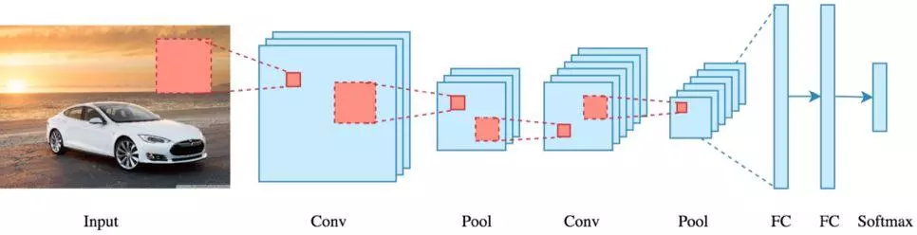卷积神经网络（Convolutional Neural Networks，简称CNN）是近年发展起来，并引起广泛重视的一种高效识别方法。20世纪60年代，Hubel和Wiesel在研究猫脑皮层中用于局部敏感和方向选择的神经元时发现其独特的网络结构可以有效地降低反馈神经网络的复杂性，继而提出了卷积神经网络（Convolutional Neural Networks-简称CNN）。现在，CNN已经成为众多科学领域的研究热点之一，特别是在模式分类领域，由于该网络避免了对图像的复杂前期预处理，可以直接输入原始图像，因而得到了更为广泛的应用。

图2.2.1 CNN基本架构示意图

如图2.2.1所示，一般地，CNN的基本结构包括两层，其一为特征提取层，每个神经元的输入与前一层的局部接受域相连，并提取该局部的特征。一旦该局部特征被提取后，它与其它特征间的位置关系也随之确定下来；其二是特征映射层，网络的每个计算层由多个特征映射组成，每个特征映射是一个平面，平面上所有神经元的权值相等。特征映射结构采用影响函数核小的sigmoid函数作为卷积网络的激活函数，使得特征映射具有位移不变性。此外，由于一个映射面上的神经元共享权值，因而减少了网络自由参数的个数。卷积神经网络中的每一个卷积层都紧跟着一个用来求局部平均与二次提取的计算层，这种特有的两次特征提取结构减小了特征分辨率。

CNN主要用来识别位移、缩放及其他形式扭曲不变性的二维图形。由于CNN的特征检测层通过训练数据进行学习，所以在使用CNN时，避免了显示的特征抽取，而隐式地从训练数据中进行学习；再者由于同一特征映射面上的神经元权值相同，所以网络可以并行学习，这也是卷积网络相对于神经元彼此相连网络的一大优势。卷积神经网络以其局部权值共享的特殊结构在语音识别和图像处理方面有着独特的优越性，其布局更接近于实际的生物神经网络，权值共享降低了网络的复杂性，特别是多维输入向量的图像可以直接输入网络这一特点避免了特征提取和分类过程中数据重建的复杂度。

查阅相关文献我们能够得知，卷积神经网络CNN的出现是为了解决MLP多层感知器全连接和梯度发散的问题。其引入三个核心思想：1.局部感知(Local field)，2.权值共享(Shared Weights)，3.池化(Pooling)。极大地提升了计算速度，减少了连接数量。

1. 局部感知

按照人工神经网络的方法，把输入图像的像素一字排开之后，每一个像素值就是一个神经元输入，需要对隐层或者输出层做全连接。卷积神经网络引入卷积概念后，卷积核通过原图像，然后卷积核对原图像上符合卷积核大小的像素进行加权求和，每一次只是对符合卷积核的图像像素做卷积，此即为局部感知的概念，使全连接变成局部连接。

1. 权值共享

不同的图像或者同一张图像共用一个卷积核，减少重复的卷积核。同一张图像当中可能会出现相同的特征，共享卷积核能够进一步减少权值参数。

1. 池化

在卷积神经网络中，没有必要对原图像做处理，而是可以使用某种“压缩”方法，这就是池化，也就是每次将原图像卷积后，都通过一个下采样的过程，来减小图像的规模。

# 第三章 医学图像检测算法方案

## 3.1 肺结节识别判定方案

通过LUNA官网的官方文档可以看出，现实中人工进行肺结节识别判定的方案是基于病人纵向CT图像的前后关系总结得出的。由于肺部存在大量的毛细血管，其在一张CT图像中的形状和大小以及亮度都和肺结节相近，因此无法通过单独一张CT图像来进行肺结节和毛细血管的区分，现实中使用的方法是观察前后依次排列的CT图像，若图案表现首尾相连，即可判定为细长管状的毛细血管，若图案表现为突现后又消失，即可判定为近似球形的肺结节。

利用神经网络来实现肺结节识别判定则同样需要观察CT图像的前后关系来实现，因此本课题采用将训练数据集中肺结节最大横截面所在的CT图像及其前后各一张CT图像取出，同时整合到一个含有3层通道的集合中，以此来实现每次训练的数据都包含前后几张的CT图像。

## 3.2 癌变病灶检测网络算法方案

结合CNN神经网络搭建原理和医学图像识别的规则，设计了病灶检测算法的方案结构框图如图3.2.1所示。

图3.2.1 神经网络病灶检测算法实现框图

由图可知，本方案实行左上角的预搭建过程，即搭建一个简易的神经网络，包含CNN神经网络的基本结构，然后自制简易数据集进行初训练，在此基础上对网络结构进行调整和修改。接着对所搜集到的真实医学CT图像数据集进行处理，将1000余个病人的肺部CT图像进行分析，并了解肺结节的识别规则，进行真实数据集的构建和生成。最后将真实数据喂入网络进行训练，并逐步分析改进网络的参数结构，最后对网络训练结果进行检验和分析。

# 第四章 基于MATLAB的医学图像检测算法实现

## 4.1 CNN卷积神经网络搭建

CNN卷积神经网络搭建的具体步骤为，首先对网络进行初始化，规定相关参数及其含义对应关系如表4.1.1所示。

表4.1.1 CNN神经网络参数表

|  |  |  |  |
| --- | --- | --- | --- |
| **参数名** | **含义** | **参数名** | **含义** |
| $$X$$ | 样本数据矩阵 | $$α$$ | 学习率 |
| $$y$$ | 样本标签矩阵 | $$λ$$ | 正则化参数 |
| $$size$$ | 神经网络架构 | $$threshold$$ | 误差阈值 |
| $$maxIter$$ | 最大迭代次数 | $$W$$ | 权重矩阵 |

对各连接权值分别赋予一个区间(-1,1)内的随机数，初始化网络。

随机选取第k个输入样本及对应的期望输出，再计算隐含层各神经元的输入和输出。然后通过卷积、池化等步骤，利用网络期望输出和实际输出，计算误差函数对输出层的各神经元的偏导数。利用输出层输出各神经元的预测结果并计算全局误差。

（4.1.1）

当计算得到的全局误差小于可接受的程度，或训练进行到预先设定的学习次数时，训练结束。

## 4.2 医学图像数据集制作

搭建好神经网络后，需要将用于训练网络的数据集输入网络以达到网络优化的目的。有监督式学习的神经网络训练主要过程为，首先将带有标签的数据集输入进神经网络；接着利用每一层的权重参数相乘并求和，以及经过激活函数的非线性变换；再计算出输出结果与标签之间的误差，将此误差返回用于调节权重参数。如此反复循环直到达到训练目标。

医学病灶图像即为肺癌前期的肺结节图像，表现形式为圆滑的肉组织，在CT图像中与肺部空腔以及骨骼、软组织等有较明显的区分，但一些小的肺结节较难发现，具体特点为容易和肺部毛细血管混淆在一起。

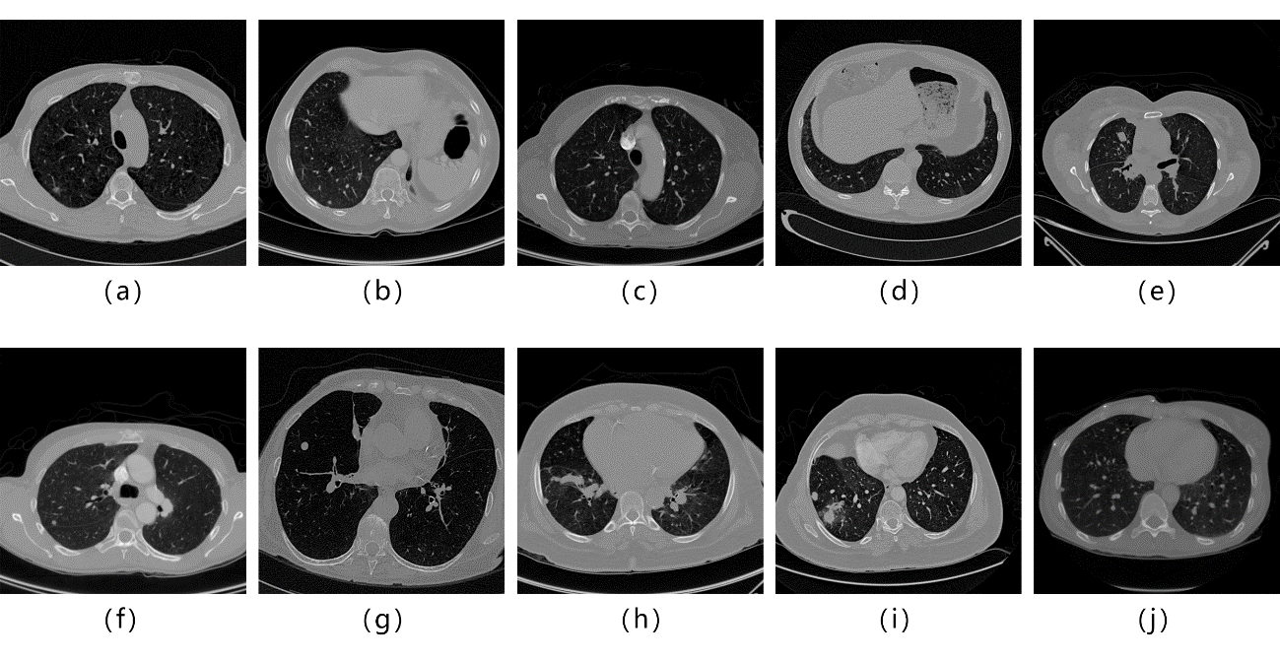本课题采用的原始数据集为LUNA肺结节CT图像数据集，原数据集中包括1000余个有结节的病人扫描图像数据集，主要思想是使用基于python的图像处理程序将医学图像转变为可用于网络训练的.npy格式，如图4.2.1所示，此即为通过算法转换后的可视化CT图像。

图4.2.1 肺部CT图像原始数据

下面将介绍训练数据集的构建过程：

第一步：首先利用医学图像处理算法SimpleITK将.mhd格式的文件读入程序，使用其数据内包含的竖向CT扫描图像集和结节具体位置信息，进行坐标转换，并将结节所在位置找出。如图4.2.2所示，黄色矩形框中标注的即为可视化处理后的结节所在CT图像具体位置，后续即以此为基础进行数据集的构建。

图4.2.2 肺结节所在CT图像数据

第二步：为了得到50*50像素大小的医学图像，将结节信息中的结节几何中心位置定义为锚点，然后计算出以此为中心的50*50正方形窗口左上角端点的位置，构建mask函数将图像切出。如图4.2.3所示的30张50*50的预处理后训练图像，其均包含肺结节，可见形状大致为圆形，少数为不规则形状。

图4.2.3 预处理后的CT图像（含肺结节）

第三步：切割出不包含肺结节的图片用以训练网络，包括肺部空腔、软组织、骨骼等内容，数量和第二步总数一样。具体方法为以结节所在的正方形为边界切割出不包含结节的图像。如图4.2.3所示的30张预处理后的CT图像，其均不包含肺结节，大多为肺部空腔，包含部分软组织或毛细血管，另还有不少纯软组织或骨骼等部分的图像，以此用来训练网络。

图4.2.3 预处理后的CT图像（含肺结节）

由此方法得到训练所需的样本数据集，其包括800位病人的结节图像数据，以及不包含结节的图像。

## 4.3 训练及预测结果

得到训练数据集后便可开始进行网络训练。医学图像数据使用的是CT扫描时该点的衰减值，在开始前，需要将50*50的图形数据进行整形。

每一张CT图像可以表示为一个二维的数组，每个元素的值表示该点的衰减值，为了方便训练网络优化参数，需要将50*50的二维图片整形，有结节和无结节两种图像，每种各800组，每组包含最大结节截面及其前后各一张的图像，整合到一起用于训练网络和测试网络。

搭建好网络并整形好数据后，要对数据集进行训练样本和测试样本的划分，以7:3的比例进行划分，即560组用来训练，240组用来测试。

网络训练初期采用的是5层卷积层，但发现其很快就进入了过拟合，于是进行网络结构优化调整，将卷积层减少到2层，并增加了Dropout层，Dropout的值为40%，从而降低过拟合对网络的影响。其中滤波器的规格为10个5*5的滤波器以及10个3*3的滤波器，在进行训练测试时，发现该结构下的神经网络训练效果最合适。

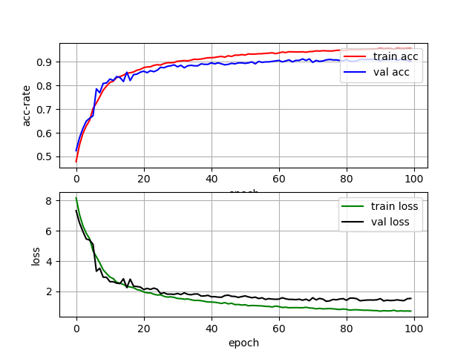训练网络时需要设置好各项指标，并设置迭代次数，然后即可开始进行训练。设置训练参数为epoch为100，每个epoch包含15个step，使用SGD算法来收敛误差。由于数据集数量有限，本次课题在训练网络时选择了较大的学习率和迭代次数，随着迭代次数的增加，误差率也在逐渐收敛，结果如图4.3.1所示。

图4.3.1 训练结果图

其中epoch为训练次数，loss为目标函数值，是优化目标，值越小表示网络效果越好，acc-rate为准确率，图中分别的两条线表示训练集和测试集的变化趋势。可以看到随着训练次数epoch的不断增加，训练误差loss在不断趋近于0。最终的训练测试结果为90.08%。训练次数的增加对网络训练效果有较好的帮助。

# 第五章 总 结

## 5.1 课题回顾

本项目以肺癌病人肺部CT图像为研究样本，目的是搭建神经网络以探究其与病人肺癌程度之间的关系，最终建立肺癌病灶检测分类算法。研究过程中克服了一下几个关键问题：

（1）肺癌病人肺部CT图像与对应的标签数据来源。

（2）神经网络的搭建。

（3）运算速度与准确率的优化。

同时该课题在进行的整个过程中按照前中后三个阶段按时完成，对项目的进度把控较为良好。总体分为前期阶段：寻找数据与算法学习，包括肺癌病人肺部CT图像以及对应标签的搜集，医学CT图片数据的查看以及使用规范，MATLAB中BP神经网络算法的学习，学习、讨论和理解其他学者解决此问题的实现方法。中期阶段：整理、获取所需数据，建立神经网络模型，训练神经网络，修改优化，以及算法的实际应用与检验。后期阶段：撰写结题论文，制作PPT并答辩。最终也达到了课题的目的，即基于深度学习的医学图像癌变病灶分析，网络具有较好的收敛速度和正确率。

## 5.2 研究展望

目前本研究的工作主要集中在病灶的检测识别上，对早期的肺结节的进行特征学习与识别。而对于图像的边缘特征进行更好的分析提取，探究CNN神经网络结构复杂度与学习效率之间关系，以及为肺癌阶段划分预测等方面，本文由于时间、精力以及篇幅限制没有对其做深入的探讨，在以后的研究中希望对此做详细的探讨。

# 致 谢

历时将近半年时间做了这个课题，虽然由于对结束时间不明确，导致最终并未实现工业级解决方案，但是在这段时间里，我们收获了许多，首先是对课内学习的现代图像分析和模式识别等内容有了实质性的理解，同时在对项目的探讨和实践上有了进一步的能力提升，对于医学图像处理也有了一定的了解，以及存在学科交叉的项目有了接触，培养了自己检索信息、查找资料、自我学习以及独立解决问题的能力。在论文的写作过程与课题的研究过程中遇到了不少的阻碍，但都在同学和老师的帮助下度过了难关。在此我们要强烈感谢我们的指导老师——那彦老师，没有他对我们耐心的指导和帮助，就没有我们这篇论文的最终完成。在此，我们向指导和帮助过我们的那老师表示最衷心的感谢！

同时，我也要感谢本论文所引用的各位学者的专著，如果没有这些学者的研究成果的启发和帮助，我将无法完成本篇论文的最终写作。至此，我也要感谢我们的朋友和同学，他们在我写论文的过程中给予我了很多有用的素材，也在论文的排版和撰写过程中提供热情的帮助！金无足赤，人无完人。由于我的学术水平有限，所写论文难免有不足之处，恳请各位老师和同学批评和指正！

# 参考文献

[1]王恩侃,曹玉东,汪金涛.基于深度神经网络的人脸图像识别[J].辽宁工业大学学报(自然科学版),2019,39(01):29-32.

[2]Probability of Cancer in Pulmonary Nodules Detected on First Screening CT[J].N Engl J Med. 2013 September 5; 369(10): 910–919.

[3]Aberle DR, Adams AM, Berg CD, et al. Reduced lung cancer mortality with low-dose computed tomographic screening. N Engl J Med. 2011; 365:395–409. [PubMed: 21714641]

[4]彭骋.基于深度学习的图像检索系统[J].通讯世界, 2018 (06) :258-259.

[5]基于TCP/IP协议的网络通信服务器设计[J]. 张彦青.中国战略新兴产业. 2018(36)

[6]基于深度学习的人脸识别技术研究[J]. 齐忠文.新媒体研究. 2018(14)

[7]深度学习在视频动作识别中的应用[J]. 齐妍薇.电子技术与软件工程. 2018(08)

[8]开源深度学习框架发展现状与趋势研究[J]. 庞涛.互联网天地. 2018(04)

[9]一种基于卷积神经网络的图像分类方法[J]. 张琳林,曹军梅.福建电脑. 2018(02)

[10]基于卷积神经网络的物品识别系统设计与实现[J].严圣军,吴谨.计算机应用与软件. 2017(11)

[11]智能图像处理技术[M]. 电子工业出版社,李弼程等编著, 2004

[12]数字图像处理[M]. 电子科技大学出版社,马洪明,杨秀丽编著, 2003

[13]数字图像处理[M]. 电子工业出版社 , (美)KennethR.Castleman著, 2002

[14]Croswell JM, Baker SG, Marcus PM, Clapp JD, Kramer BS. Cumulative incidence of false-positive results in lung cancer screening: a randomized trial. Ann Intern Med. 2010; 152:505–12. [PubMed: 20404381]

[15]Bach PB, Mirkin JN, Oliver TK, et al. Benefits and harms of CT screening for lung cancer: a systematic review. JAMA. 2012; 307:2318–29. [PubMed: 22706838]

[16]Wood DE, Eapen GA, Ettinger DS, et al. Lung cancer screening. J Natl Cancer Compr Netw. 2012; 10:240–65.

[17] American Thoracic Society. Standardization of spirometry, 1994 update. Am J Respir Crit Care Med. 1995; 152:1107–36. [PubMed: 7663792]